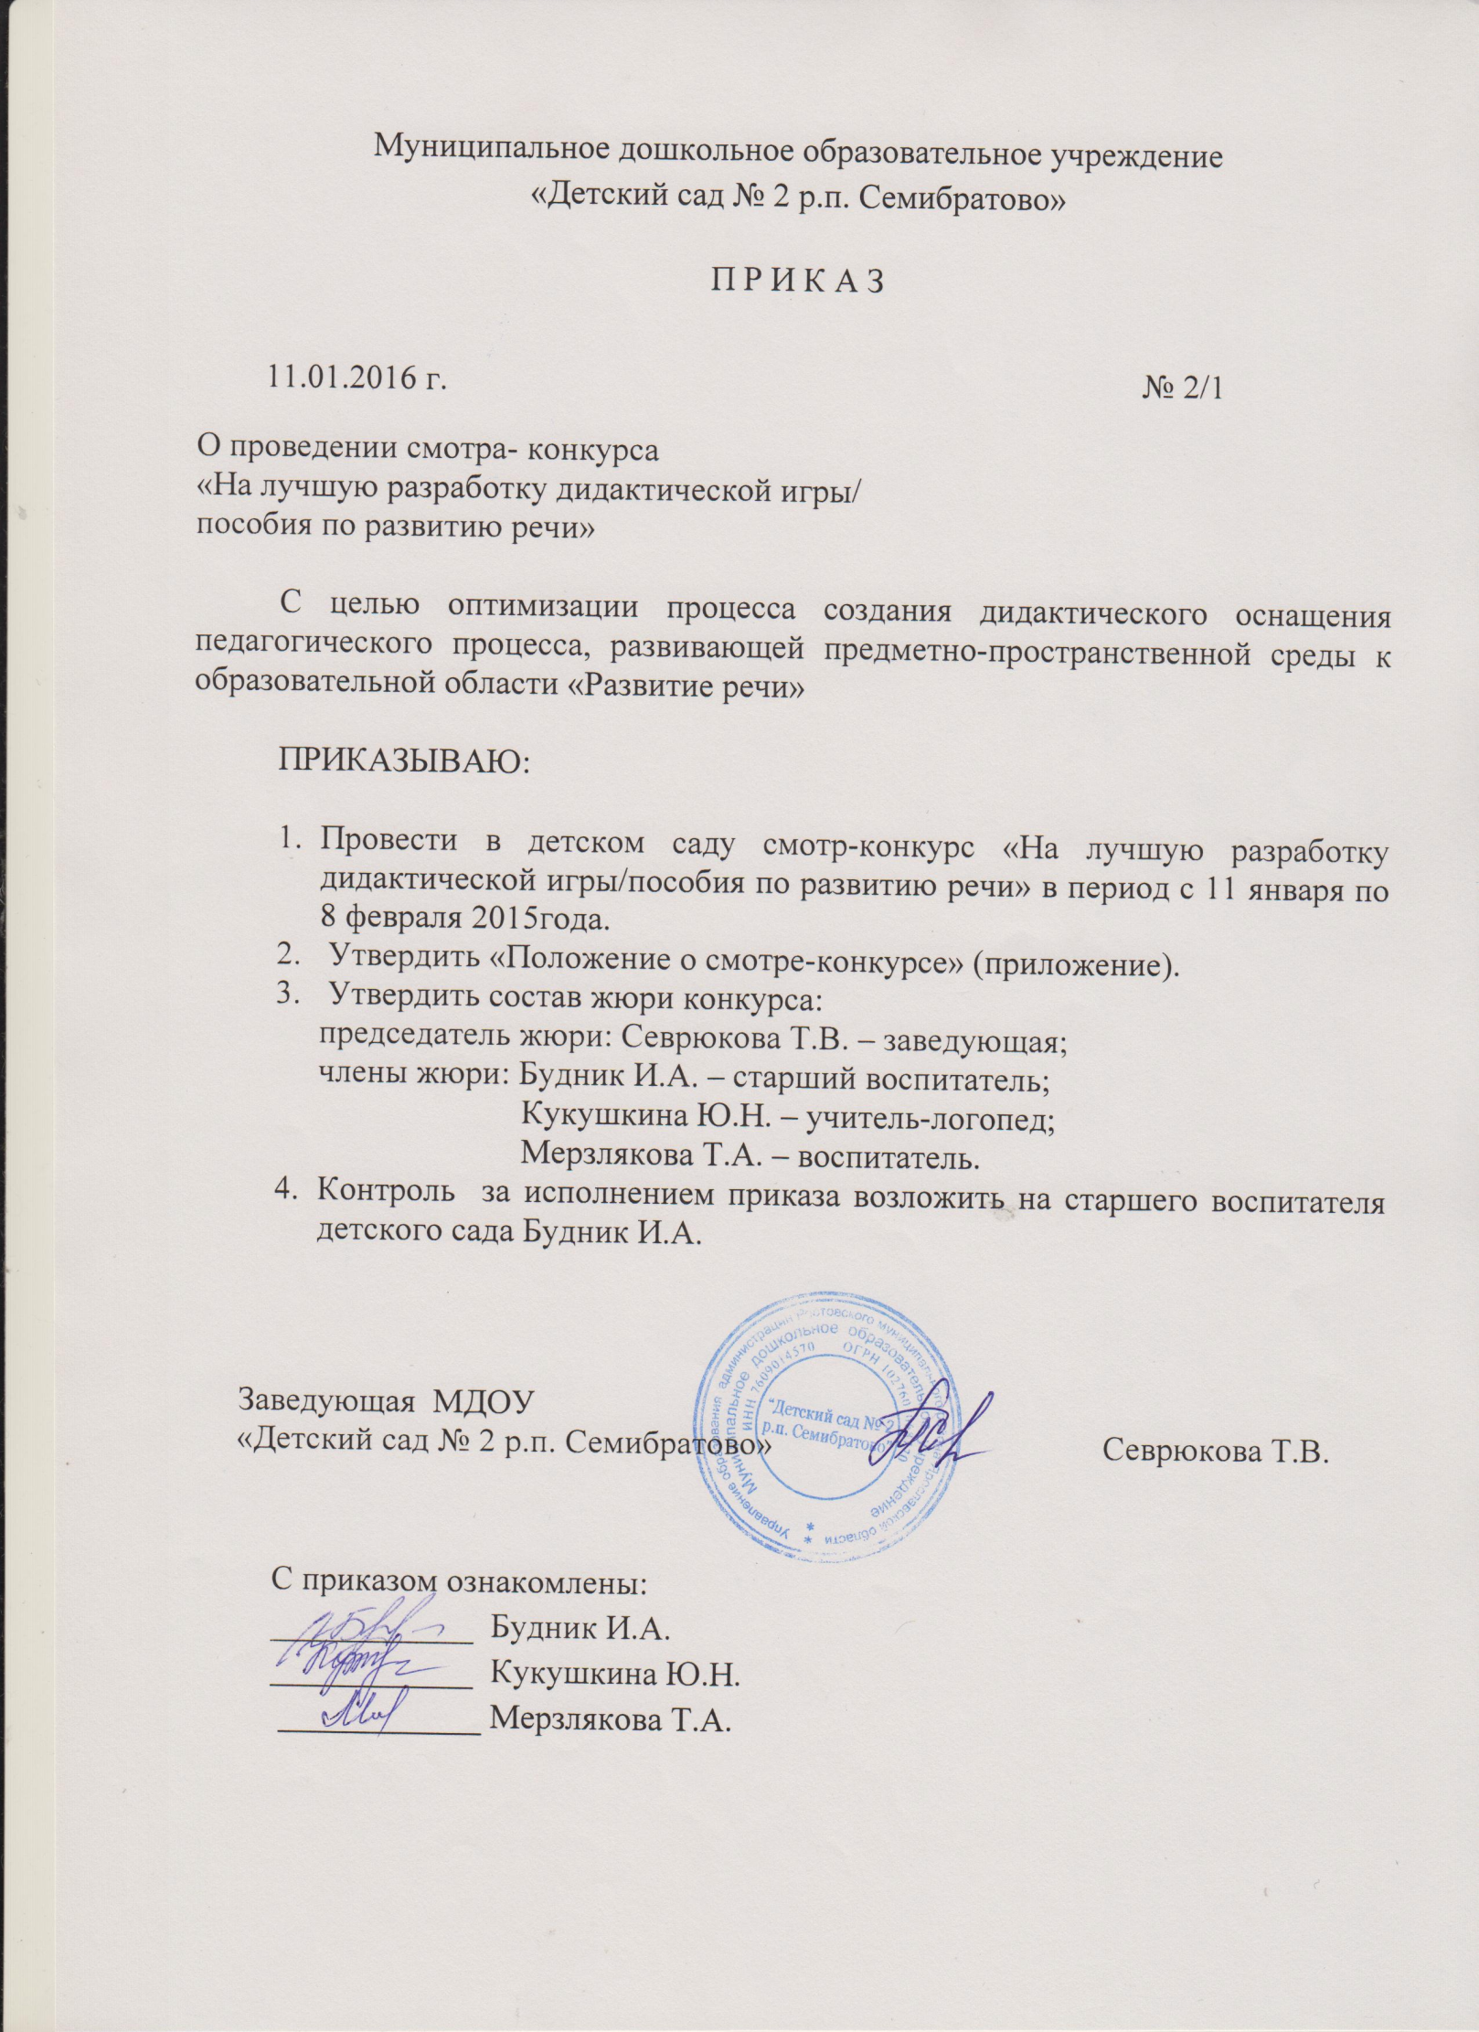

Приложение к приказу
заведующей МДОУ д/с № 2
от____________№_____
Положение
о смотре - конкурсе
«На лучшую разработку дидактической игры /пособия по развитию речи
1. Общие положения
1.1.Настоящее Положение регламентирует порядок проведения смотра - конкурса «На лучшую разработку дидактической игры /пособия по развитию речи среди воспитателей всех возрастных групп Муниципального дошкольного образовательного учреждения «Детский сад № 2 р.п. Семибратово» (далее именуется - Конкурс).
2. Цель конкурса: Оптимизация процесса создания дидактического оснащения педагогического процесса, развивающей предметно-пространственной среды к образовательной области «Развитие речи».
Задачи:
1. Содействовать распространению лучшего опыта работы педагогов ДОУ в рамках реализации образовательной области «Развитие речи».
2. Повысить уровень и качество работы с детьми по развитию речи на индивидуальных занятиях и непосредственно-организованной деятельности.
3. Выявление и поддержка педагогических инициатив.
4. Стимулирование творческой активности педагогов в ходе создания дидактических материалов и пособий по развитию речи.
3. Участники конкурса.
В конкурсе принимают участие воспитатели всех возрастных групп, специалисты детского сада.
4. Условия и основные требования:
4.1. Конкурс проводится в одной номинации.
4.2. Участники конкурса представляют дидактическую игру /пособия по развитию речи авторской разработки.
4.3. Представленная игра и игровые упражнения должны иметь название, цель, описание.
4.4. Дидактические пособия должны соответствовать:
- требованиям «Программы от рождения до школы» под редакцией Н.Е. Вераксы, регламентирующей содержание образования в МДОУ;
4.5. Дидактические пособия должны быть разработаны с учетом возрастных особенностей детей.
4.7. Применение дидактических пособий должно обеспечивать качество реализации «Программы», возможность индивидуализации обучения, организацию образовательной деятельности с широким использованием современных педагогических технологий по развитию речи у детей дошкольного возраста.
4.8Дидактические материалы и пособия должны быть эстетически оформлены, безопасны в использовании.
4.9 Пособия могут быть выполнены в виде книг, азбук, альбомов, игрушек-самоделок, лого-кубов, стендов, ИКТ - пособий и др.
5. Порядок проведения конкурса:
5.1. Конкурс проводится с 11 января 2016 года по 10 февраля 2016 года:
✓ конкурсные работы принимаются с 1 февраля по 5 февраля 2016 года;
✓ работа жюри по изучению конкурсных материалов – 8 февраля 2016 года;
6. Критерии оценки работ:

Показатели смотра конкурса | Балл/оценка
1. Название дидактической игры по развитию речи | 0-3
2. Соответствие содержание игры требованиям программы «От рождения до школы» | 0-3
3.Строгое соответствие содержания физиологическим и психолого-педагогическим особенностям формирования детской речи в норме. | 0-5
4.Соответствие материалов возрасту детей группы, их направленность на развитие речевых и психических функций. | 0-5
5.Обеспечение разнообразной речевой активности детей под руководством взрослых:  - Формирование словаря (кроме подготовительных групп)  - Формирование грамматического строя речи  - Связная речь  -Подготовка к обучению грамоте (для подготовительных групп) | 0-10
6. Разнообразность и доступность дидактического материала для самостоятельной деятельности детей. | 0-5
7. Практическая значимость и использование дидактических игр и пособий для взаимодействия с родителями. | 0-5
8. Творческие находки авторов. Оригинальность выполнения | 0-5
9. Композиционное и цветовое решение | 0-5
10. Разнообразие использованного материала в представленной дидактической игре, пособии | 0-5
11. Поощрительный балл | 0-1
8. Руководство конкурсом.
8.1. Организатором конкурса является д/с № 2
8.2. Члены жюри: 1. Севрюкова Т.В., заведующая детского сада;
2. Будник И.А., старший воспитатель;
3. Кукушкина Ю.Н., учитель-логопед;
4. Мерзлякова Т.А., воспитатель

8.3. Полномочия жюри:
✓ члены жюри могут присуждать поощрительные призы.
9. Подведение итогов Конкурса.
9.1. Итоги конкурса подводятся членами жюри.
9.2. Победители награждаются грамотами.
9.3. Всем участникам конкурса вручаются Сертификаты участия.

Протокол
заседания жюри по подведению итогов смотра-конкурса
«На лучшую разработку дидактических игр/пособий по развитию речи»
от 12 февраля 2016 года

Присутствовали:
Жюри в составе:
- Севрюкова Татьяна Витальевна, заведующая МДОУ Д/С № 2, председатель жюри.
- Мерзлякова Татьяна Алексеевна, воспитатель.
- Кукушкина Юлия Николаевна, учитель - логопед.
- Будник Ирина Александровна, старший воспитатель, секретарь жюри.

Повестка дня:
Рассмотрение результатов конкурса и подведение итогов.

Слушали:
Жюри рассмотрело поступившие на конкурс работы.
Всего на конкурс представлено 14 работ педагогов детского сада. Работы оценивались по критериям (см. приложение).
Максимальное количество баллов - 52.

Жюри постановило:
- Признать победителями конкурса педагогов по полученным баллам и наградить грамотами следующих участников конкурса:
1 место – Кузьмина Ж.В. (49 баллов)
2 место – Ютанова М.А. (48 баллов)
3 место – Кочина Т.Н., (47 баллов)
Остальным педагогам: Бахваловой Л.Л., Кукушкиной Ю.Н., Мерзляковой Т.А.,Булкиной С.В., Горбаченко А.В., Зыкиной Е.Г., Желобановой Л.Н., Сухановой О.Е., Недавней О.И., Палачевой Л.Ю., Татаринской Н.В.
вручаются сертификаты участников.
- Награждение провести на апрельском педсовете.

Председатель жюри конкурса Севрюкова Т.В.

Члены жюри:
Мерзлякова Т.А.
Кукушкина Ю.Н.
Будник И. А.
